1. 商户方需要手机上下载 【云闪付收银台】软件并登陆

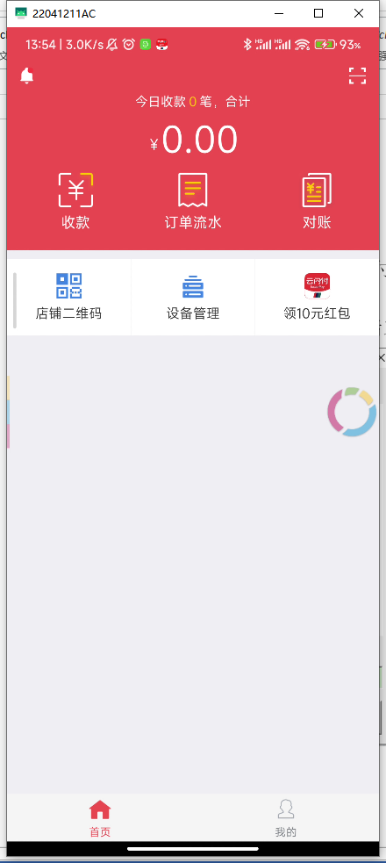

账号需要找银行那边

1. 在YLScan.dll目录下打开 【激活工具.exe】

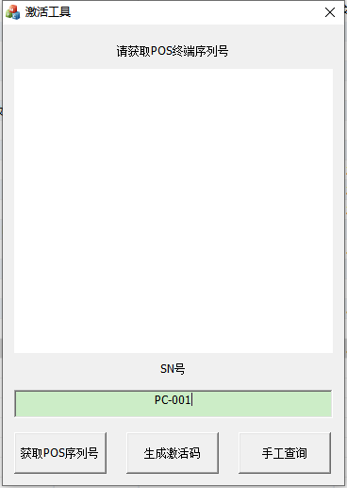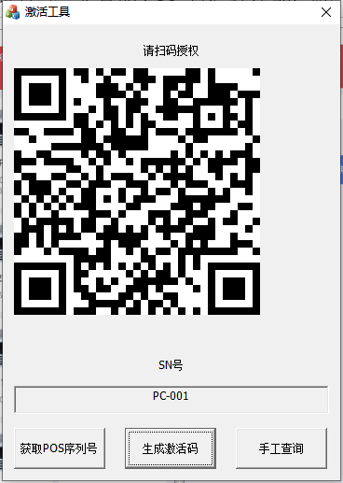

输入SN号后点击生成激活码

1. 选择设备管理->非智能POS 再选择添加, 输入具体名称, 并扫码

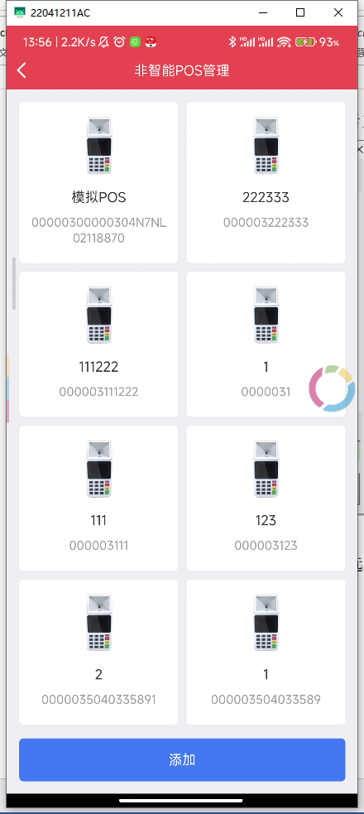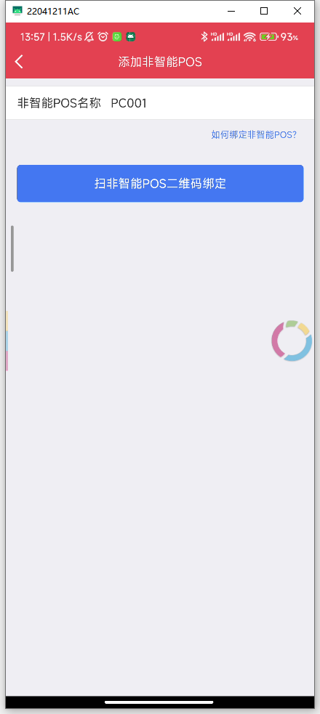

1. 手机提示绑定成功后, 电脑点击手工查询, 提示激活成功即可

